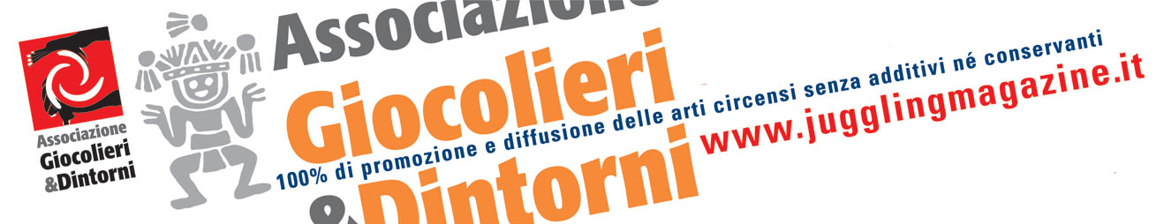

Proposta di Media Partnership

La proposta di media partnership nasce dalla necessità di razionalizzare le risorse a nostra disposizione e di operare delle scelte in termini di promozione di eventi o realtà che operano nel campo delle arti circensi e più in generale dello spettacolo dal vivo. Vuole inoltre strutturare e garantire continuità ad una fitta serie di rapporti fiduciari con realtà (organizzatori di eventi, agenzie di spettacolo, scuole, istituzioni) che a vario titolo e misura si occupano sul territorio della promozione e sviluppo delle arti circensi. La proposta è concepita per le realtà che cercano un partner mediatico di settore per i propri eventi, attività o iniziative, e presso i quali siamo interessati ad essere presenti con i nostri marchi e/o il nostro materiale editoriale. Le caratteristiche dello scambio possono essere a tempo determinato o indeterminato, e possono essere personalizzate in base alla dimensione dell’evento/attività

Cosa offriamo
- Anteprima poster (o logo), sito web, luogo e data dell’evento/attività sulle pagine di Juggling Magazine (chiusure redazionali: 25 febbraio, 25 maggio, 25 agosto, 25 novembre)
- Anteprima del programma nella sezione “News” del nostro sito e nelle newsletter periodiche che inviamo ai nostri lettori
- Banner linkabile con logo/poster, titolo, luogo e data dell’evento/attività nella sezione “Partner” di jugglingmagazine.it
- Segnalazione all’interno dell Juggling Magazine Newsletter nel numero che precede l’evento
- Intervista al direttore artistico o artista di spicco, da pubblicare sul ns. sito web e sulle pagine di Juggling Magazine, eventualmente in formato integrale o sotto forma di abstract o riduzione del testo qualora troppo lunga

Cosa chiediamo
- Pubblicazione di logo con indirizzo sito web e denominazione Media Partner nei poster, pieghevoli, volantini, cataloghi, comunicati stampa dell’evento/attività
- Banner e link a jugglingmagazine.it sul sito dell’evento/attività nella sezione “Media Partner” o equivalente
- Presenza nostro materiale informativo/promozionale all’interno dell’evento/struttura (nella forma di un banchetto gestito da nostro personale o di materiale esposto al punto informativo dell’evento/struttura)
- Ospitalità per un nostro redattore durante l’evento (nel caso il partner ne organizzasse uno) nella forma di rimborso spese di viaggio, vitto e alloggio

Ass. Giocolieri e Dintorni
viale della Vittoria, 25 - 00053 Civitavecchia (Roma)
C.F./P.IVA 06894411005 - tel/fax +39 0766 673952 cell +39 340 6748826
giocolieriedintorni@hotmail.com - www.jugglingmagazine.it

Per accettazione (ragione sociale e firma):

Indicare qui l’iniziativa o attività per la quale si intende attivare la media partnership:

..................................................................................

Luogo e data:

da inviare via email a jugglingmagazine@hotmail.com

